**Wydzial Sztuki, Techniki i Komunikacji**

**Kierunek studiów: Informatyka**

*\*

**Przedmiot: Wprowadzenie do programowania**

**Dokumentacja projektowa (techniczna) i użytkowa**

**Projektu Nr2**

**Wykonałem zadanie:** Artem Radovskyi

**Nr Studenta:** 61986

**Grupa:** №1

Na pierwszym zdjęciu widzimy początkowe okno programu.

Po naciśnięciu klawisza wyjścia zostanie wyświetlone ostrzeżenie:

Dokumentacja do indywidualnego projektu:

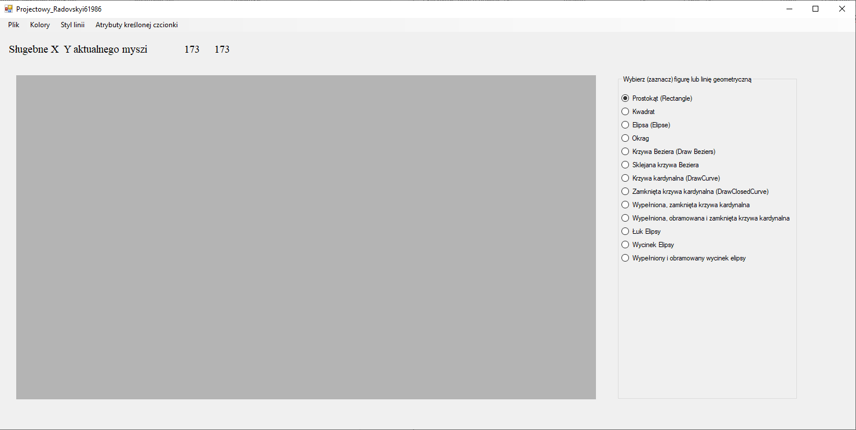

Prostokąt (Rectangle):

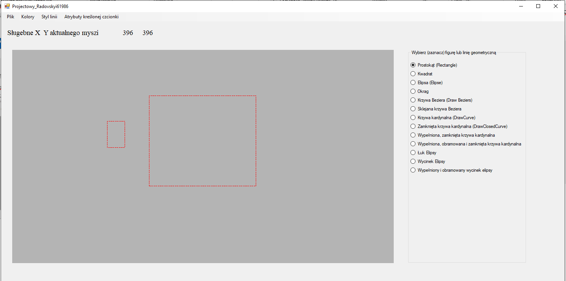

Kwadrat:

Elipsa (Elipse)

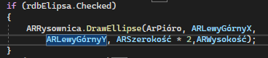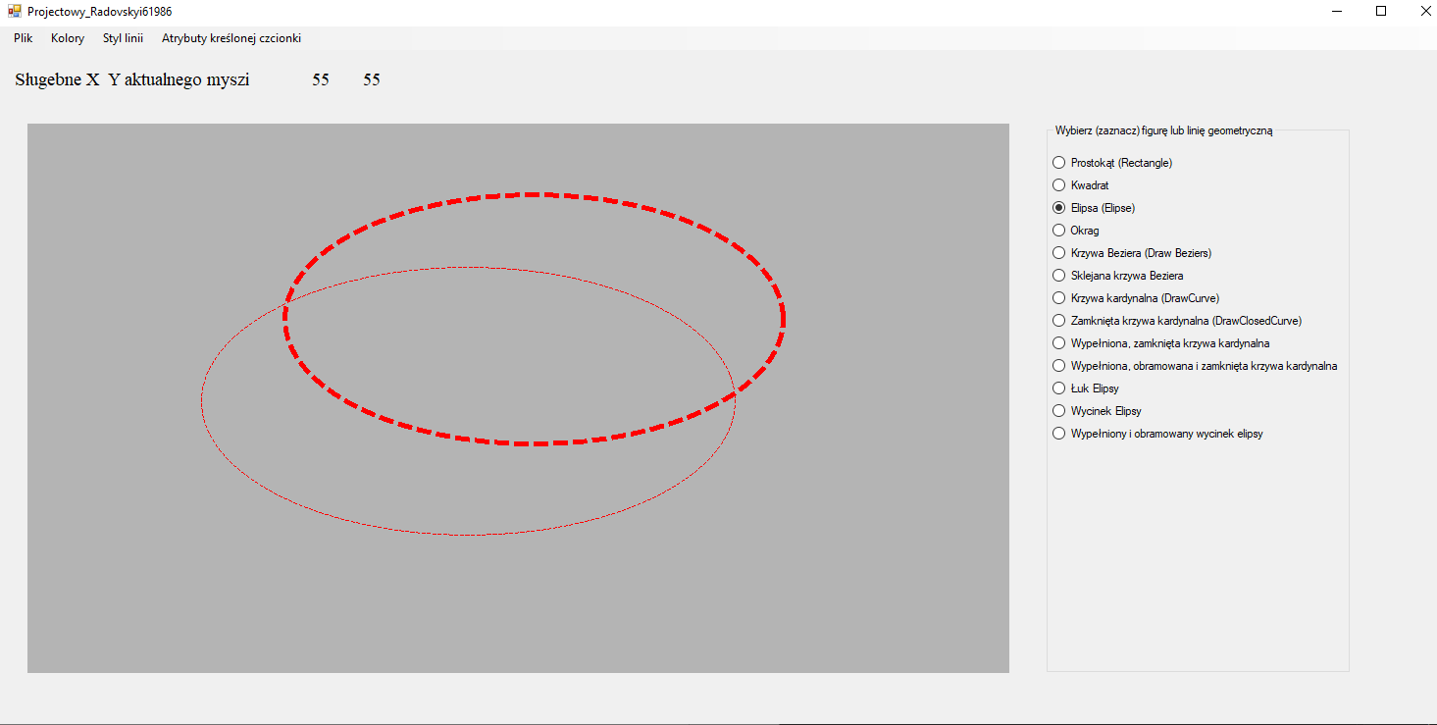

Okrag:

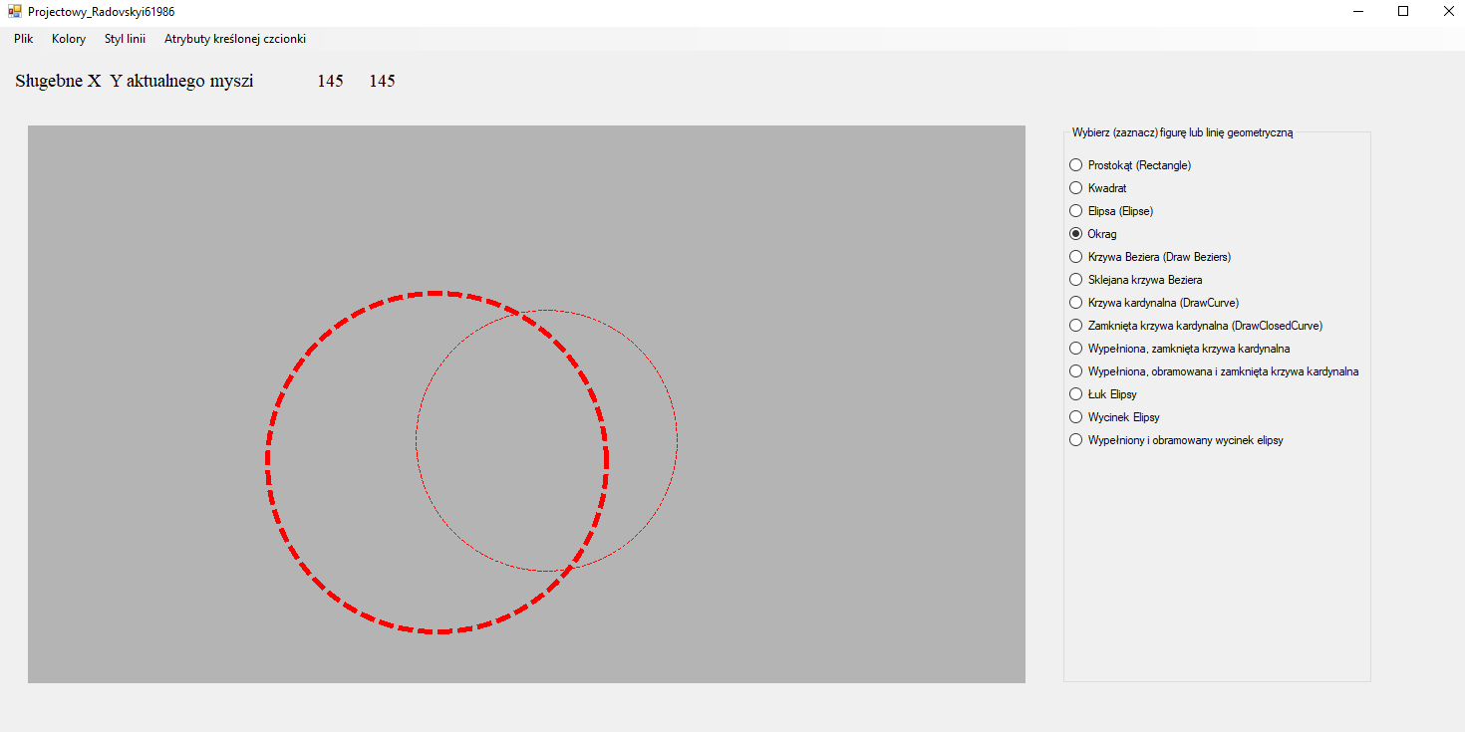

Krzywa Beziera (Draw Beziers):

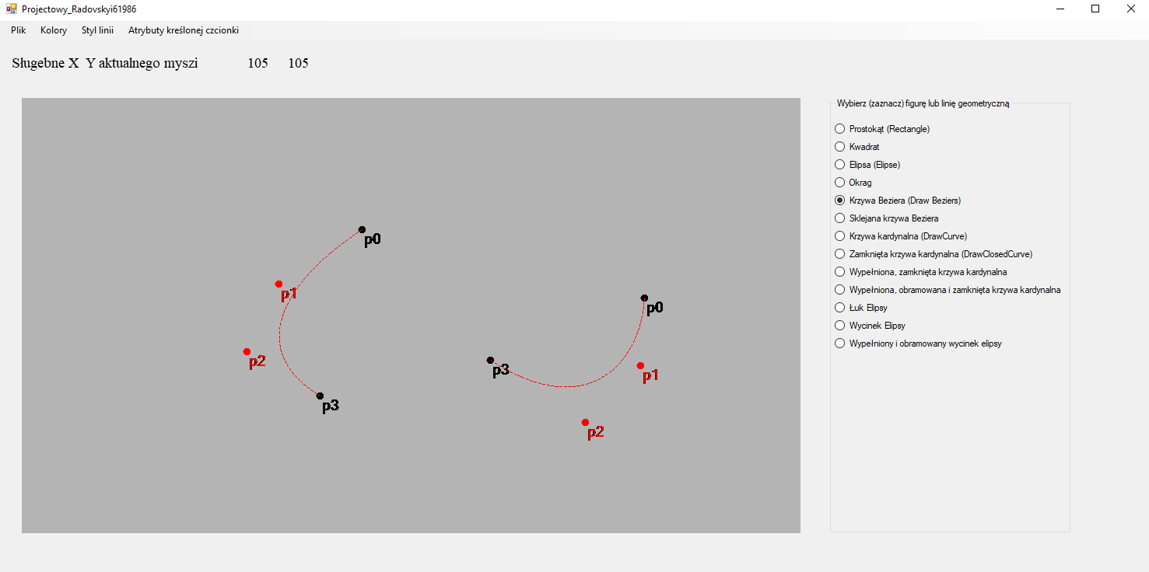

Kod:

Krzywa kardynalna (DrawCurve):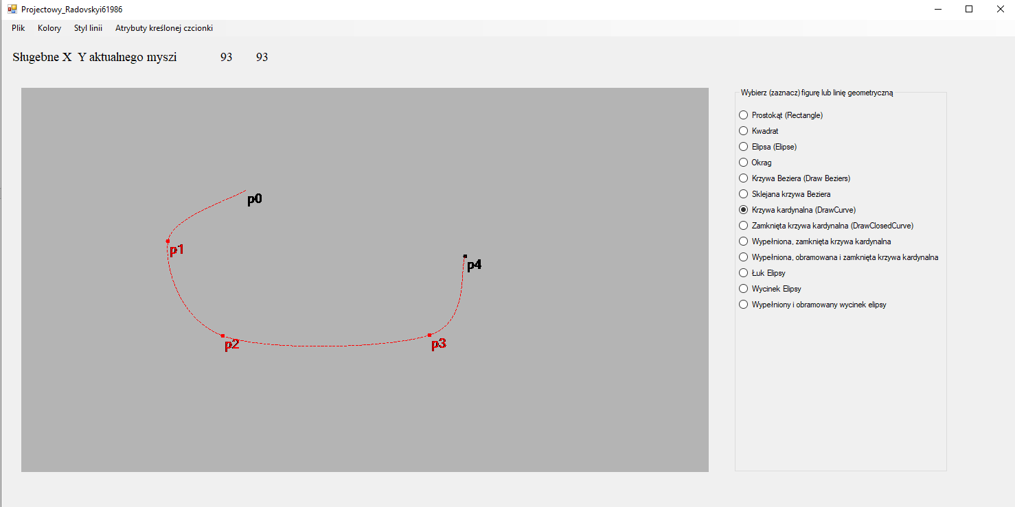

Zamknięta krzywa kardynalna (DrawClosedCurve): 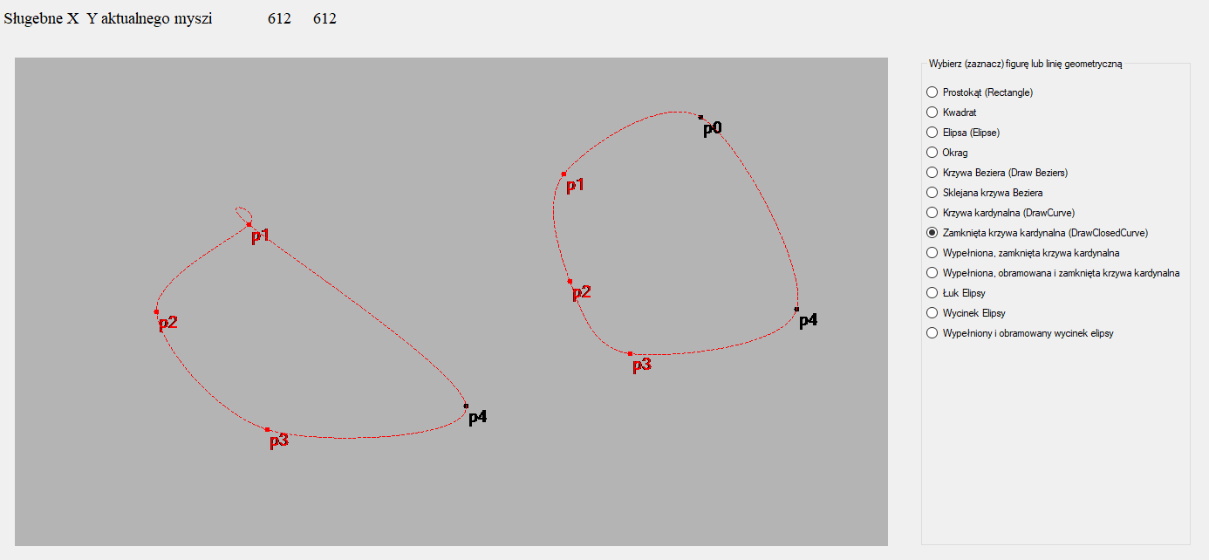

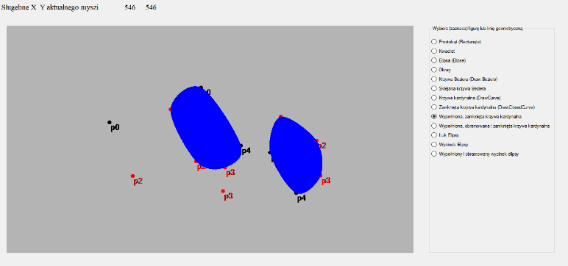Wypełniona, zamknięta krzywa kardynalna:

Łuk Elipsy:

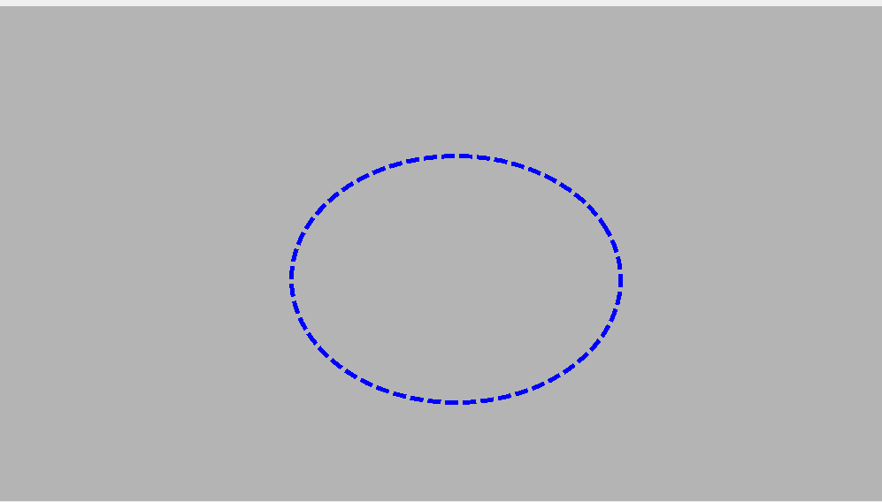

Wycinek Elipsy:

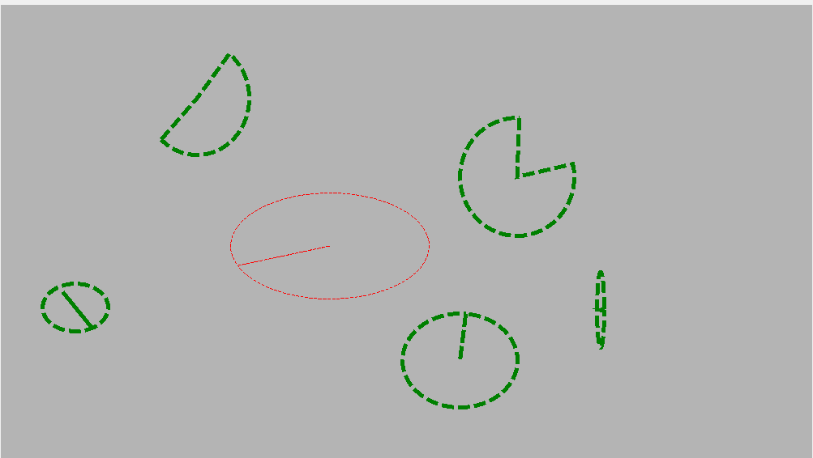

Wypełniony i obramowany wycinek elipsy:

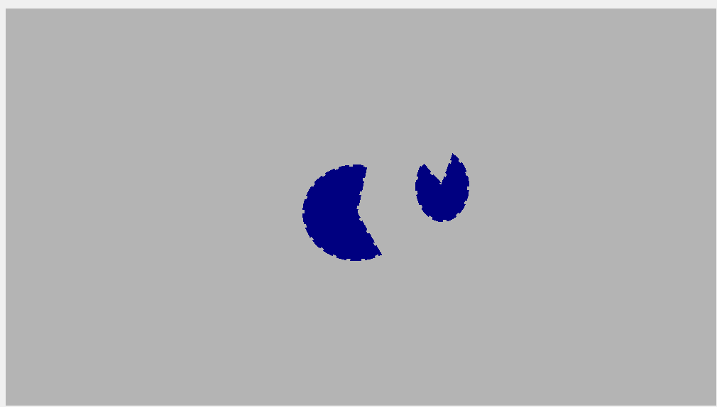

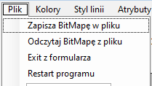Kolor linii:

Kolor tła rysownicy:

Kolor wypełnienia:

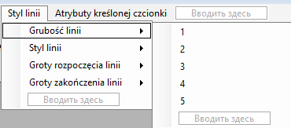Grubość linii:

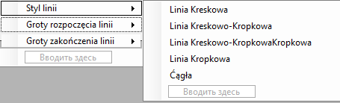Styl linii:

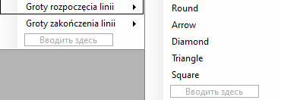Groty rozpoczęcia linii:

Krój czcionki:

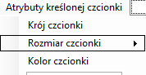Rozmiar czcionki:

Kolor czcionki:

1. Samoocena kalkulatora laboratoryjnego:

Byłem obecny na wszystkich lekcjach i wszystko poprawnie zapisałem, zapisując wszystkie notatki zgodnie ze słowami nauczyciela. Wszystko działa dobrze i jest zrobione tak jak w plikach.

Oceniam się na 4,0 (samoocena kalkulatora laboratoryjnego).

2. Kalkulator samooceny indywidualnej:

Wszystkie zadania są wykonywane poprawnie i są zbliżone do zadań laboratoryjnych. Menu jest przygotowywane przeze mnie zgodnie z wymaganiami zadania. Wszystkie guziki zrobiłem tak jak było w zadaniu.

Oceniam siebie na 4 (samoocena indywidualnego kalkulatora).